**Московский авиационный институт**

**(Национальный исследовательский университет)**

Институт: «Информационные технологии и прикладная математика»

Кафедра: 806 «Вычислительная математика и программирование»

Дисциплина: «Компьютерная графика»

**Лабораторная работа № 1**

Тема: Построение изображений 2D-кривых

Студент: Лошманов Юрий Андреевич

Группа: 80-306

Преподаватель: Чернышов Л.Н.

Дата: 21.09.2021

Оценка:

Москва, 2021

1. Постановка задачи

Написать и отладить программу, строящую изображение заданной замечательной кривой.

Вариант 14:

$p=a(1-cos(ϕ))$

1. Описание программы

Программа состоит из слайдера для регулировки параметра a, из координатных осей с графиком и из навигационной панели для перемещения по графику.

1. Набор тестов
2. Изменение параметра a
3. Изменение размера окна
4. Перемотка графика
5. Изменение масштаба графика
6. Результаты выполнения тестов

1.

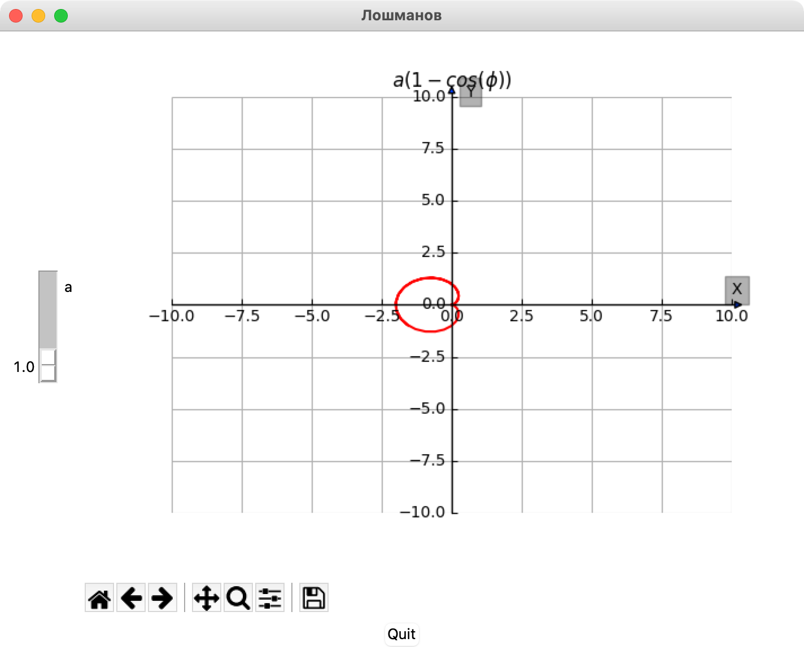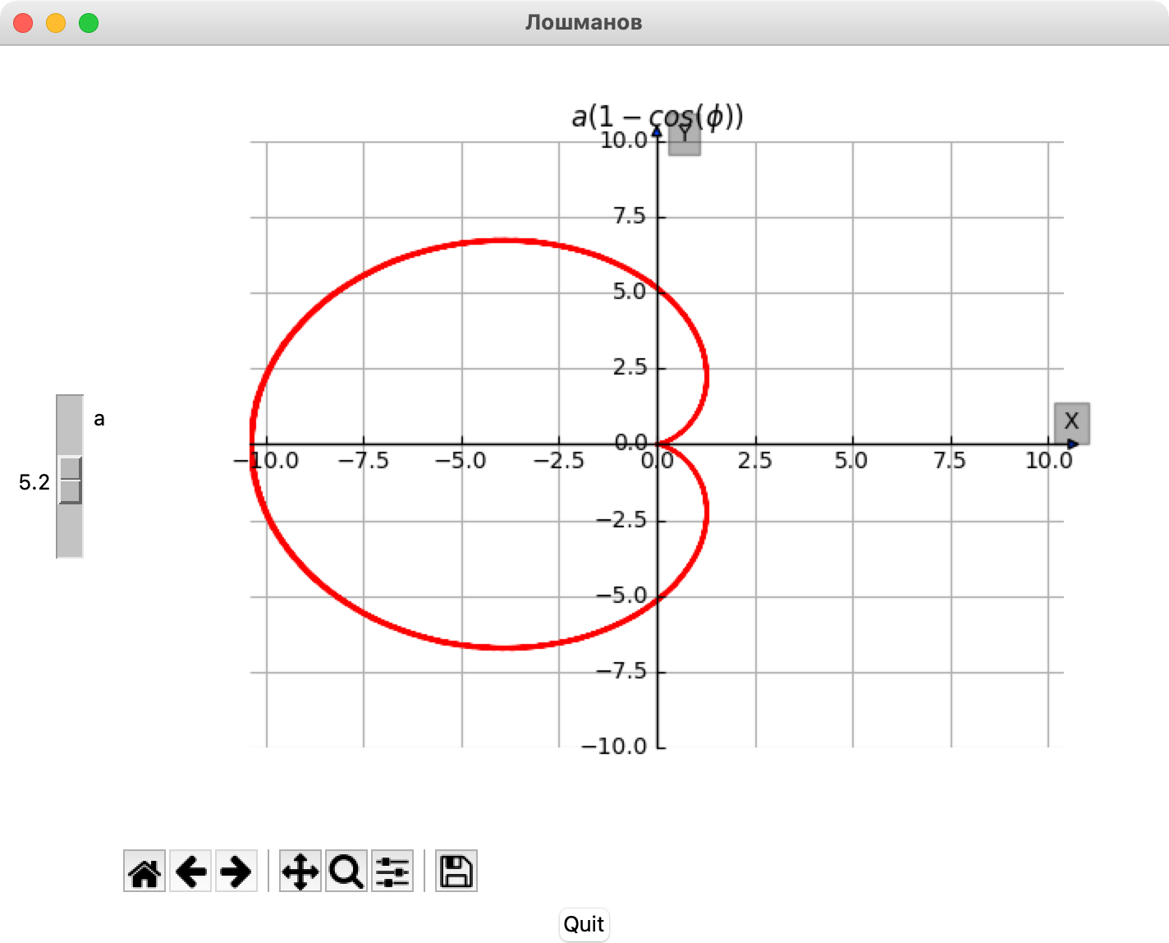

2.

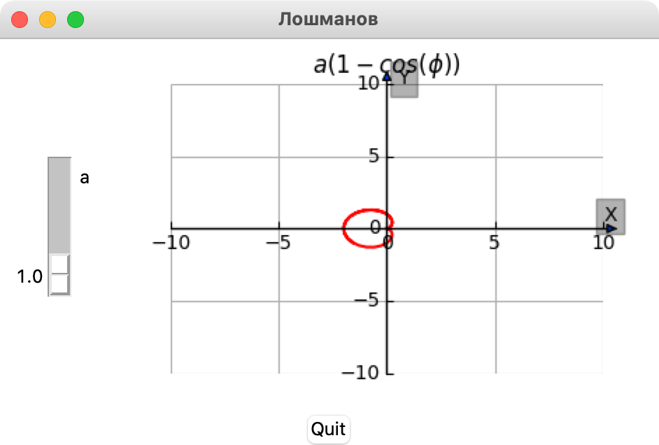

3.

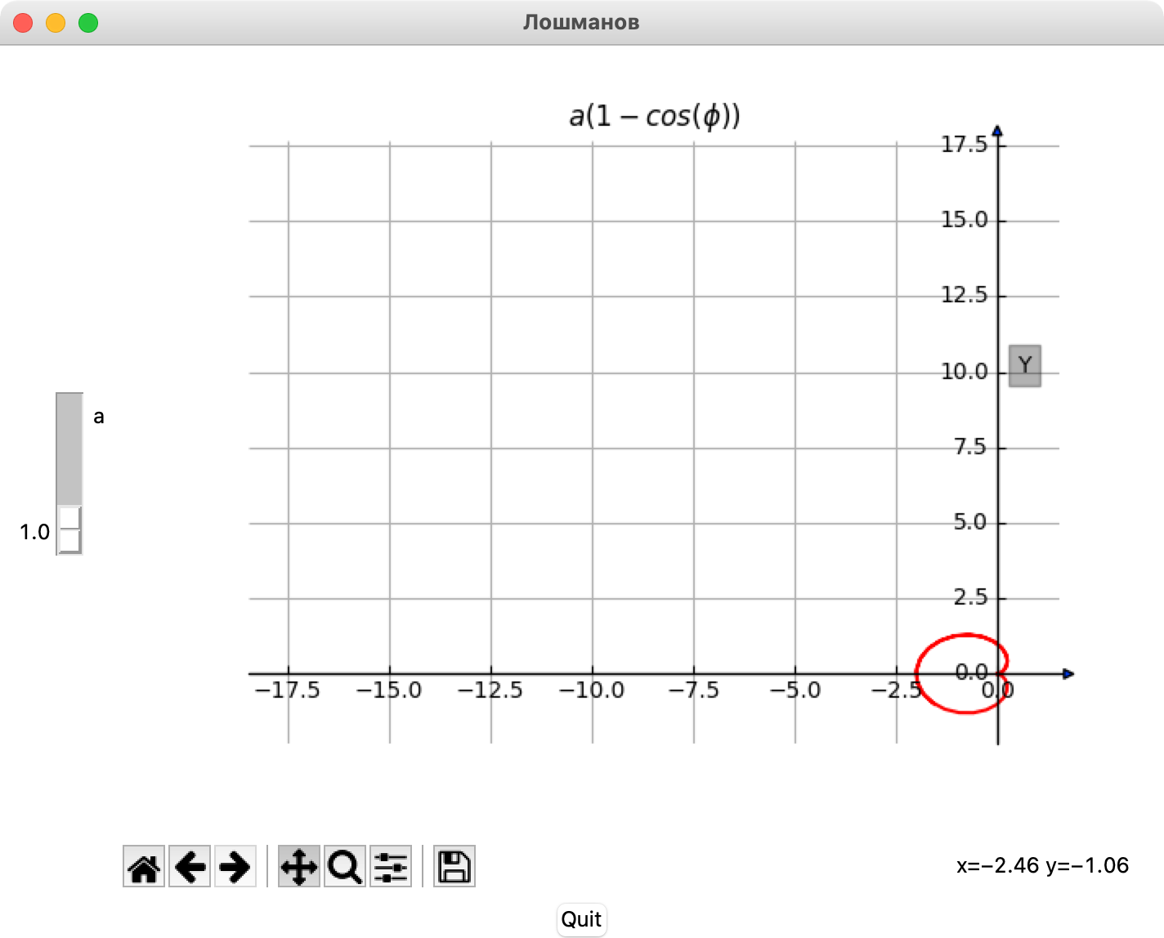

4.

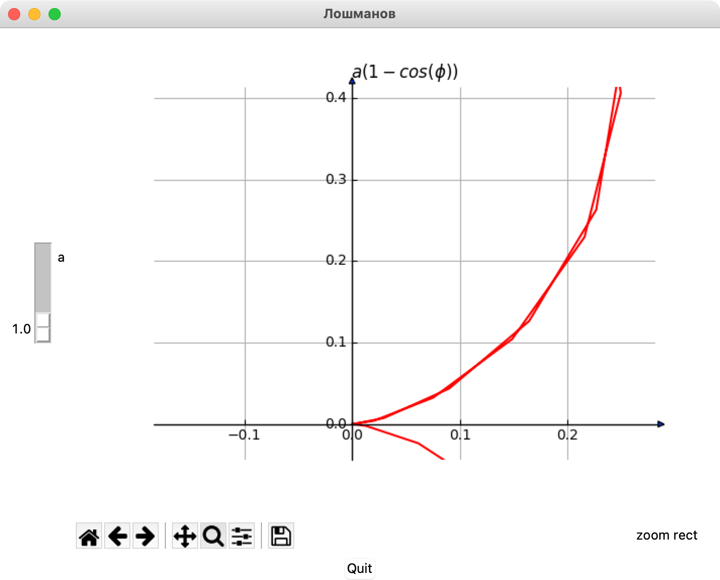

1. Листинг программы

# Лошманов Юрий Андреевич

import numpy as np

import tkinter as tk

import matplotlib.pyplot as plt

from matplotlib.backends._backend_tk import NavigationToolbar2Tk

from matplotlib.backends.backend_tkagg import FigureCanvasTkAgg

from mpl_toolkits.axisartist import SubplotZero

import random

class App(tk.Tk):

def __init__(self):

tk.Tk.__init__(self)

self.title('Лошманов')

button = tk.Button(self, text='Quit', command=self.on_click)

button.pack(side=tk.BOTTOM)

self.a = tk.DoubleVar()

self.a.set(1.0)

slider_a = tk.Scale(self, from_=10, to=1, resolution=0.1,

label='a', variable=self.a,

command=self.on_change)

slider_a.pack(side=tk.LEFT, padx = 0, fill=None, expand=False)

x, y = self.data(self.a.get())

self.fig, self.ax = self.configure_plot()

xBorder, yBorder = self.calculate_borders(x, y)

xlim = (-xBorder, xBorder)

ylim = (-yBorder, yBorder)

self.change_limits(xlim, ylim)

self.draw_text(xBorder, yBorder)

self.line1, = self.ax.plot(x, y, color='red')

self.canvas = FigureCanvasTkAgg(self.fig, master=self)

self.canvas.get_tk_widget().pack(side=tk.TOP, fill=tk.BOTH, expand=1)

toolbar = NavigationToolbar2Tk(self.canvas, self)

toolbar.update()

self.canvas.draw()

def on_click(self):

self.quit()

def on_change(self, value):

x, y = self.data(self.a.get())

xBorder, yBorder = self.calculate_borders(x, y)

xlim = (-xBorder, xBorder)

ylim = (-yBorder, yBorder)

self.change_limits(xlim, ylim)

self.line1.set_data(x, y)

for i in range(len(self.ax.texts)):

self.ax.texts[i].set_visible(False)

self.draw_text(xBorder, yBorder)

self.canvas.draw()

@staticmethod

def change_limits(xlim, ylim):

plt.xlim(xlim)

plt.ylim(ylim)

@staticmethod

def calculate_borders(x, y):

xmin = -10

xmax = 10

ymin = 0

ymax = 10

xBorder = max(abs(min(min(x), xmin)), abs(max(max(x), xmax)))

yBorder = max(abs(min(min(y), ymin)), abs(max(max(y), ymax)))

return xBorder, yBorder

def draw_text(self, xBorder, yBorder):

self.ax.text(xBorder, yBorder / 20, 'X', size=10, bbox=dict(facecolor='black', alpha=0.3))

self.ax.text(xBorder / 20, yBorder, 'Y', size=10, bbox=dict(facecolor='black', alpha=0.3))

@staticmethod

def configure_plot():

fig = plt.figure(1)

plt.style.use('seaborn-bright')

ax = SubplotZero(fig, 111)

fig.add_subplot(ax)

for direction in ['xzero', 'yzero']:

ax.axis[direction].set_axisline_style('-|>')

ax.axis[direction].set_visible(True)

for direction in ['left', 'right', 'bottom', 'top']:

ax.axis[direction].set_visible(False)

plt.grid()

plt.title('$a(1-cos(\phi))$')

return fig, ax

@staticmethod

def data(a):

Phi = np.linspace(0, int(a) * 10, int(a) * 50)

r = a * (1 - np.cos(Phi))

x = r * np.cos(Phi)

y = r * np.sin(Phi)

return x, y

if __name__ == '__main__':

app = App()

app.mainloop()

1. Выводы

Выполнив данную лабораторную работу, я научился пользоваться библиотекой Tkinter, Matplotlib и Numpy, запускать графический интерфейс, перерисовывать его в зависимости от изменения окна и отрисовывать график по массиву точек.

ЛИТЕРАТУРА

1. Документация Tkinter[Электронный ресурс]URL: <https://docs.python.org/3/library/tkinter.html> (Дата обращения: 21.09.2021).
2. Документация Matplotlib[Электронный ресурс]URL: <https://matplotlib.org> (Дата обращения: 21.09.2021).